# Elektromagnetisme

Indholdsfortegnelse

Elektromagnetisme 1

Grafik 3

3

Opgaver 4

Fra en video af the Organic Chemistry Tutor ( Faraday’s - & Lorentz love ) 4

Lorentz lov - Hvordan er fluxen fra en coil, hvis strømmen fra en leder øges? 6

6

6

Lorentz lov - Hvordan er fluxen fra en coil, hvis strømmen fra en leder øges? 6

Lorentz lov - En kredsløb har været åbent i langt tid, og lukkes nu. 6

Opgave 1.51. Flux of the electric field vector through a cube side. 8

Opgave 1.53 Field of a point charge from Gauss’ law. Using Gauss’ law derive the expression for the electric field intensity vector of a point charge in free space. 8

Opgave 1.54 Uniformly charged thin spherical shell. 9

Opgave 2.1 Nonuniformly polarized dielectric parallelepiped. 10

Opgave 2.11 11

Opgave 2.25 11

Opgave 2.28 11

Opgave 2.20 11

Opgave 5.1: Nonuniformly magnetized parallelepiped. 11

Opgave 5.3 13

Opgave 5.7 13

Opgave 6.1 - Induced electric field of a circular current loop. 14

Opgave 6.2 - Induced electric field of a triangular current loop. 15

Opgave 6.10 - Voltage from current distribution and total electric field. 16

Opgave 6.16 17

Opgave 7.1 18

Opgave 7.2 18

Opgave 8.1 Displacement current in a capacitor with two dielectric layers. 18

Opgave 8.2 19

Opgave 8.6 21

Opgave 8.9 21

Opgave 8.15 21

Opgave 8.36 21

Opgave 9.1 24

Opgave 9.4 26

Opgave 9.6 26

Opgave 9.16 27

Opgave 9.23 27

Opgave 9.24 27

Opgave 9.29 27

Opgave 9.35 27

Opgave 10.1 - Mange udledninger, kunne minde om en eksamensopgave. 28

Opgave 10.2 33

Opgave 10.9 33

Opgave 11.1(a, b & d) 33

Opgave 11.2 34

Udledninger 35

Udledning af det elektriske felt vha. Gauss’s lov. 35

## Grafik

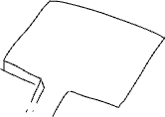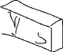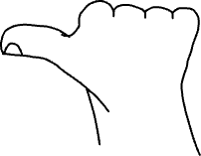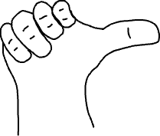

## Opgaver

### Fra en video af the Organic Chemistry Tutor ( Faraday’s - & Lorentz love )

<https://www.youtube.com/watch?v=jz92oOkJFNA>

En magnetstang placeres i midten af en coil.

Dens magnetisme påvirker systemet.

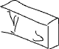

Så da vi ved det, og vi kender Ohms lov, så kan vi sige at



En magnetstang vil med dens magnetiske felt



påvirke systemet så den inducerede strøm vil

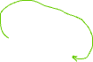

have retning ind mod tavlen

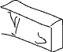

En coil placeres i et magnetisk felt

Lad mig nu ændre arealet af coilen.

Fordi jeg ændre arealet, så falder fluxen. Som konsekvens af en ændring i fluxen, vil der forekomme en inducerende strøm som skaber baggrund for en forøgelse i fluxen, for at holde systemet i ligevægtstilstand.

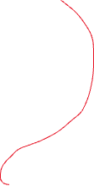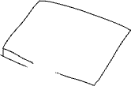

For vores coil som ændrer areal, så vil det magnetiske

Felt gå ind i tavlen, så dens inducerede strøm må gå med uret.

### Lorentz lov - Hvordan er fluxen fra en coil, hvis strømmen fra en leder øges?

For at opretholde en ligevægtstilstand, når nu strømmen øges, så må den inducerede strøm lave en flux som er modsatrettet.



### Lorentz lov - Hvordan er fluxen fra en coil, hvis strømmen fra en leder øges?

Her prøver den inducerede strøm at hjælpe med fluxen. Og da den gør det, må feltlinjerne



på baggrund af den inducerede strøm, skulle vende i samme retninig, som de external feltlinjer.



### Lorentz lov - En kredsløb har været åbent i langt tid, og lukkes nu.

Den inducerede strøm vil her prøve at modvirke det external magnetfelt

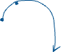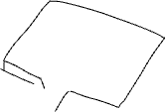

’’’



#### Opgave 1 - Sløjfe med magnetisk flux gennem sig.



En enkelt sløjfe af ledning $R=25cm$ er vinkelret på det



magnetiske felt som forøges fra $1,5T→4,8T$ på 23ms.

1. Beregn ændringen i magnetisk flux.

Da sløjfen og feltet er vinkelret vil vinklen mellem deres to vektorer være 0.

$$\cos\left(0\right)=1$$

$$Φ=B·A$$

========================================

$dΦ=\left(4,8-1,5\right)·\left(π·{0,25}^{2}\right)≈0,647953 WB$

========================================

1. Hvad er den inducerede emf

==============================

$e_{ind}=-\frac{dΦ}{dt}≈-\frac{0,65}{0,023}≈-28,2609V$

==============================

1. Hvad er den inducerede strøm hvis ledningens totale resistans er 20Ω

=========================

$i_{ind}=-\frac{28,2609}{20}≈-1,41305A$

=========================

### Opgave 2 - Ændring i magnetisk flux

En magnetisk flux gennem en ledninger med 20 sløjfer skifter fra $+2Wb$ til $-3Wb$ på 425ms

1. Hvad er den inducerede emf

=================================

$e_{ind}=-\frac{NdΦ}{dt}=-20·\frac{\left(-3-2\right)}{0,425}≈235,294$

=================================

1. Hvad er resistansen i spolen hvis den inducerede strøm i kredsløbet er $5,12A$

$\frac{235,294V}{R}=5,12A$

$⇕$*Ligningen løses for R vha. WordMat.*

=============

$R=45,9559Ω$

=============

#### Opgave 3 - Spole med ændring i arealet

En spole med 150 sløjfer strækkes fra at være 5cm x 8cm til at være 7cm x 11cm på 0,15s

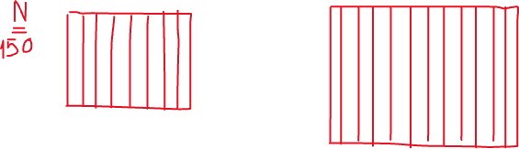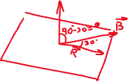

Som jeg ser det, så ændres vinklen ikke her.

1. Beregn den inducerede emf

$$e_{ind}=-N\frac{dΦ}{dt}$$

$$dΦ=\left|B\right|\left|A\right|·\cos\left(θ\right)$$

Vinklen antager jeg er fast.

Vinklen jeg leder efter er vinklen mellem det magnetiske felt og areal vektoren. Vinklen er

$$θ=90°-30°=60°$$

$$dΦ=25T·\left[0,0077m^{2}-0,004m^{2}\right]·\cos\left(60\right)=0,04625Wb$$

$$e_{ind}=-150·\frac{0,04625Wb}{0,15s}=-46,25V$$

1. Hvor meget energi i Joules was dissipated in the circuit if the total resistance is 100Ω

$$i_{ind}=-\frac{46,25V}{100Ω}=-0,4625A$$

$$P=e_{ind}·i_{ind}=-46,25V·\left(-0,4625A\right)≈21,3906 W$$

==============================

$E=21,3906 W·0,15s=3,20859 J$

==============================

#### Opgave 4 - Skift i vinklen

En rektangulær spole har arealet 15cm x 20cm og indeholder 25 loops.

Vinklen mellem normalvektoren og den magnetiske flux densitet på 3T skifter vinkel fra 70° til 30° på 85ms.

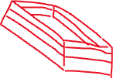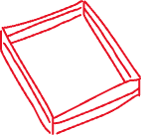

1. Beregn den inducerede emf

$$dΦ=3T·\left(0,15m·0,20m\right)·\left(\cos\left(30\right)-\cos\left(70\right)\right)≈0,0471605Wb$$

================================

$e_{ind}=-25·\frac{0,0471605Wb}{0,085s}≈-13,8707V$

================================

Jeg er nået til 1.01.32

### Induceret emf til at skabe induceret strøm - Eksempel fra video

<https://www.youtube.com/watch?v=C69V8_QWwFQ>

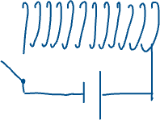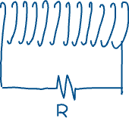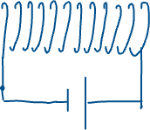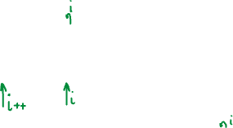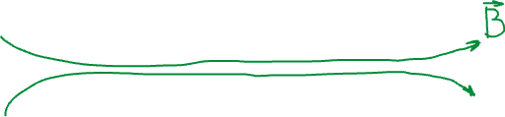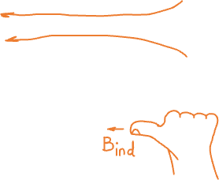

Ud fra strømmen i første spole, så er skiftet i strømmen højest til

tiden kort efter 0.

Da B feltet er propational med strømmen, og fluxen er en ændring i B feltet over et areal.

En ændring i fluxen ser altså på en ændring i strømmen.

Den inducerede strøm er $i_{ind}=\frac{e_{ind}}{R}$. Og hældningen i strømmen er størst i starten, så dermed må $e_{ind}$ være størst i starten.

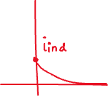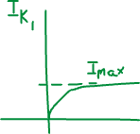

For et selvalgt magnetisk flux densitet

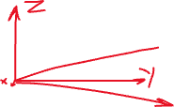

Og jeg ser deres udgangsvinkel som

Og ser, at der er symmetri i z retningen, så deres z komposant bliver 0

Det resulterende magnetiske felt vil da være i y retningen.

$$\hat{B}=\left\{\begin{aligned}0 \\ 1 \\ 0\end{aligned}\right\}, B_{1}=B_{2}=\left\{\begin{aligned}0 \\ 20μT \\ 0\end{aligned}\right\}$$

$$B_{12}=\left\{\begin{aligned}0 \\ 40μT \\ 0\end{aligned}\right\}$$

Som påvirker den anden kojle.

Lad mig sige, at kojlen har en radius på 1cm og spolen sidder klistret ind til den.

$$Φ=N·\vec{B}·\vec{S}$$

Flade vektoren og det magnetiske flux densitets vektor er parallel, så derfor er fluxen.

$$Φ=N·B·S$$

Hvis jeg tæller antallet af sløjfer

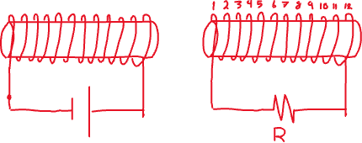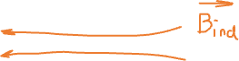

Så får jeg, at det nye magnetiske felt inden Imax i første kojle forsøger at udligne en flux på

$Φ_{min}=0\hat{y}, Φ_{max}=12·40μT·π·{0,01}^{2}\hat{y}=0,012π·40μT\hat{y}$

$$\vec{B_{ind}}= 0\hat{x}-40μT\hat{y}+0\hat{z}$$

Faradays lov forklaret.

Hvad der får gang i systemet er en ændring i det magnetiske felt.

Til tiden, hvor det inducerede felt ikke er begyndt endnu, er det resulterende magnetiske flux størst. Som tiden går mod uendelig, så vil den inducerede magnet flux være lige så stor som det påtrængte flux felt og da er der ingen elektromotorisk kraft, emf. Og det er præcis det som faraday beskriver.

$$e_{ind}=-\frac{dΦ}{dt}, Faradays lov$$

Og sammenhængen mellem den elektromotoriske kraft og en strøm er

$$i_{ind}=\frac{e_{ind}}{R}$$

Med en selvvagt

$R=1Ω$

Og den højeste ændring i fluxen valgt til øjeskudt 33% på en tidsperiode ud fra den fulde ændring

$$\frac{dΦ_{0→1}}{dt}=0,012π·40μT·0,33≈4,97628·{10}^{-7} T≈0,5μT$$

Så fra tidsperioden 0 -> 1 får jeg en elektromotorisk kraft på

$$e_{ind}=-0,5μT$$

====================

$i_{ind}=-\frac{0,5μT}{1Ω}=-0,5μA$

====================



Når switchen så åbner igen:

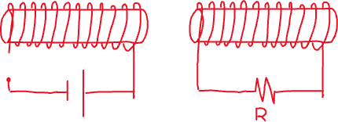

Så er det pludselig det inducerede magnetiske felt som er størst.

Da ændringen nu er negativ, og antaget, at spolerne frem for at være proportionelle med en max værdi nu er omvendt proportionelle, så hældningen agerer på samme måde nu bare negativt.

$$\frac{dΦ_{0→1}}{dt}=-0,012π·40μT·0,33≈-0,5μT$$

Det vil da medføre en elektromotorisk kraft på

$$e_{ind}=0,5μT$$

Og strømmen vil da være

===========

$i_{ind}=0,5μA$

===========

### Opgave 1.51. Flux of the electric field vector through a cube side.

A point charge Q is located at the center of a cube in free space. The cube edges are *a* long. Find the outward flux of the electric field intensity vector due to this charge through each of the cube sides.

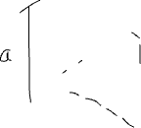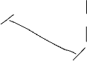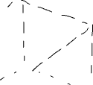

‘’

### Opgave 1.53 Field of a point charge from Gauss’ law. Using Gauss’ law derive the expression for the electric field intensity vector of a point charge in free space.



$Ψ_{E}=\frac{Q_{s}}{ϵ_{0}}=\frac{Q}{ϵ_{0}}$

Vi omslutter punktladningen med en cirkel.

Uanset hvor ser på det elektriske felt, vil radiusen



være r.



$\vec{E}$ vides til at være.

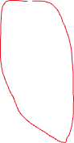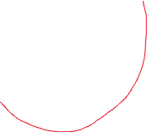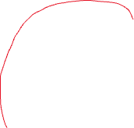

Da r er den samme, så er det elektriske felt en konstant.

$Ψ_{E}=\oint{\vec{E}}d\vec{S}$

$Ψ_{E}=\vec{E}\oint{d\vec{S}}$

Integralet af den lille del af den circulære flade er arealet af en cirkel

$\oint{d\vec{S}}=4πr^{2}$

$Ψ_{E}=\vec{E}·4πr^{2}=\frac{Q}{ϵ_{0}}$

$\vec{E}=\frac{Q}{ϵ_{0}4πr^{2}}=\frac{Q}{ϵ_{0}Ψ_{E}}$

### Opgave 1.54 Uniformly charged thin spherical shell.

An infinitely thin spherical shell of radius *a* in free space is uniformly charged over its surface with a total charge Q. Determine

1. The electric field intensity vector



inside and outside the shell.



The electric field is known to be $\vec{E}=\frac{Q}{4πϵ_{0}r^{2}}$



Inside the shell the electric field intensity vector can only be as



large as

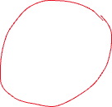

At r = a, the inifinitely thin shell layer will be affected by the charge.

It is known, that the electric field, inside metal is 0, as the material will



keep an equally large opposite force, making sure that the net electric field

is 0.



Outside the shell, the electric field will be. $\vec{E}=\frac{Q}{4πϵ_{0}r^{2}}, a<r<∞$

1. The potential of the shell, and

The potential can be found by

$V= \int_{r=0}^{∞}{E\left(r\right)dr}$

If we are searching for the potential of the shell, that must indicate, that the interval is from the outside of the shell and towards infinity.

$V= \int_{r=a}^{∞}{\frac{Q}{4πϵ_{0}r^{2}}dr}$

Moving the constants we get.

$V= \frac{Q}{4πϵ_{0}}\int_{r=a}^{∞}{\frac{1}{r^{2}}dr}$

$C≔\frac{Q}{4πϵ_{0}}$

$V=C·\int_{r=a}^{∞}{\frac{1}{r^{2}}dr}=C·\int_{r=a}^{∞}{r^{-2}dr}=C·{\left[-\frac{1}{r}dr\right]}_{a}^{∞}$

$V=C·\left(-\frac{1}{∞}-\left(-\frac{1}{a}\right)\right)$

===============

$V=C·\frac{1}{a}=\frac{Q}{4πϵ_{0}a}$

===============

$$Slet definitioner:$$

1. The potential at the shell center.

The same is to be done from $0<r<a$

$V=C·\int_{r=0}^{a}{\frac{1}{r^{2}}dr}$

$V=C·\left(-\frac{1}{a}-\left(-\frac{1}{0}\right)\right)$

The 1/a is okay, the 1/0 doesn’t exist, but is said to be neglectably small.

====================

$V=C·\left(-\frac{1}{a}\right)=-\frac{Q}{4πϵ_{0}a}$

====================

Which adds up. The potential inside should be opposite to the potential outside.

### Opgave 2.1 Nonuniformly polarized dielectric parallelepiped.

1. Find the densities of volume and surface bound charge.

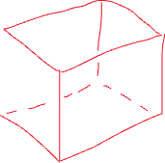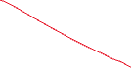

For tætheden af bundne ladninger $ρ_{p}$:

$ρ_{p}=-∇·\vec{P}$

==================



$ρ_{p}=-P_{0}\left(\frac{1}{a}+\frac{1}{b}+\frac{1}{c}\right)$

==================



$ρ_{PS}={\vec{n}}_{d}·\vec{P}$

Jeg ser det i forhold til venstre side.

$ρ_{PS}={\vec{n}}_{d}·\left(\begin{matrix}\frac{P_{0}x}{a}\vec{x} \\ \frac{P_{0}y}{b}\vec{y} \\ \frac{P_{0}z}{c}\vec{z}\end{matrix}\right)$

Da opgaven fortæller os, at det er en rektangulær, så må siden være vinkelret til den fiktive ”bund” på tegningen. I det her koordinatssystem vil den derfor kun gå ud af x retningen.

${\vec{n}}_{d}=\left(\begin{matrix}1\hat{x} \\ 0\hat{y} \\ 0\hat{z}\end{matrix}\right)$

$ρ_{PS}=\left(\begin{matrix}1\hat{x} \\ 0\hat{y} \\ 0\hat{z}\end{matrix}\right)·P_{0}\left(\frac{a}{a}+\frac{y}{b}+\frac{z}{c}\right)=\frac{P_{0}a}{a}=P_{0}$

1. Show that the total bound charge is zero.

### Opgave 2.11

### Opgave 2.25

### Opgave 2.28

### Opgave 2.20

### Opgave 5.1: Nonuniformly magnetized parallelepiped.



1. Volume magnetization current density vector.

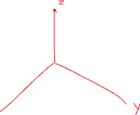

Lad mig prøve at finde curl:

Curl til noget laver man en matrix, hvor man lægger den differentierede ind.



$$∇.B=\left(\begin{matrix}B_{x} & \hat{x} & \frac{d}{dx} \\ B_{y} & \hat{y} & \frac{d}{dy} \\ B_{z} & \hat{z} & \frac{d}{dz}\end{matrix}\right)$$

Kan også skrives som x, y, z komponenter ved at finde determinanten og faktorisere for komponenterne.

$$∇.B=B_{x}·\hat{y}·\frac{d}{dz}+B_{y}·\hat{z}·\frac{d}{dx}+B_{z}·\hat{x}·\frac{d}{dy}-\left(B_{x}·\frac{d}{dy}·\hat{z}+B_{y}·\frac{d}{dz}·\hat{x}+B_{z}·\frac{d}{dx}+\hat{y}\right)$$

$$∇.B=\hat{x}·\left(\frac{dB_{z}}{dy}-\frac{dB_{y}}{dz}\right)+\hat{y}·\left(\frac{dB_{x}}{dz}-\frac{dB_{z}}{dx}\right)+\hat{z}·\left(\frac{dB_{y}}{dx}-\frac{dB_{x}}{dy}\right)$$

Og er det det samme?



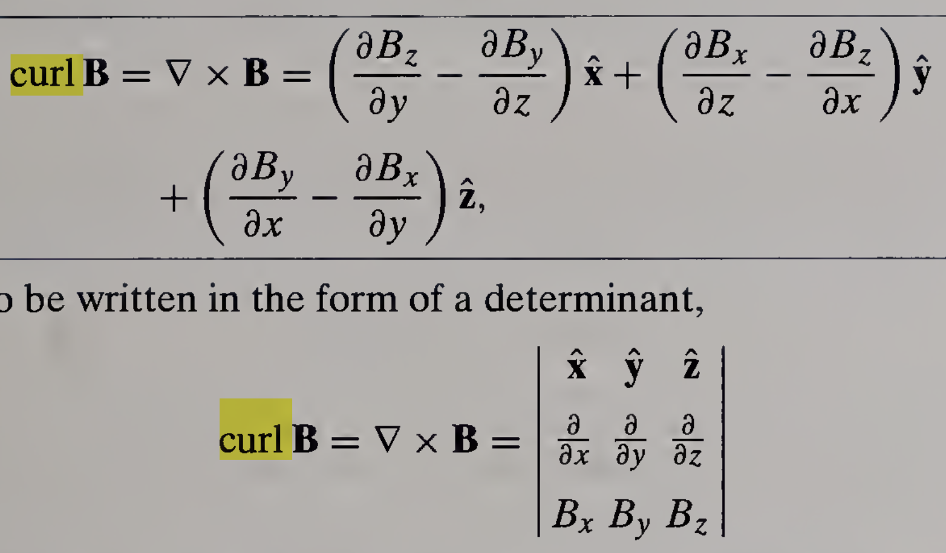



Så det spiller.



$$\vec{M}=M\left(x, y, z\right)=M_{0}·(\sin\left(π·\frac{y}{b}\right)\hat{x}+\sin\left(π·\frac{z}{c}\right)\hat{y}+\sin\left(π·\frac{x}{a}\right)\hat{z}$$

$$∇.\vec{M}=\left(\begin{matrix}M_{x} & \hat{x} & \frac{d}{dx} \\ M_{y} & \hat{y} & \frac{d}{dy} \\ M_{z} & \hat{z} & \frac{d}{dz}\end{matrix}\right)$$

$$∇.\vec{M}=\left(\begin{matrix}M_{0}·\sin\left(π·\frac{y}{b}\right) & \hat{x} & \frac{d}{dx} \\ M_{0}·\sin\left(π·\frac{z}{c}\right) & \hat{y} & \frac{d}{dy} \\ M_{0}·\sin\left(π·\frac{x}{a}\right) & \hat{z} & \frac{d}{dz}\end{matrix}\right)$$

$$∇.\vec{M}=M_{0}·\hat{x}·\left(\frac{d}{dy}·M_{0}·\sin\left(π·\frac{x}{a}\right)\right)$$

$$+ M_{0}·\hat{y}·\left(\frac{d}{dz}·\sin\left(π·\frac{y}{b}\right)-\frac{d}{dx}·\sin\left(π·\frac{x}{a}\right)\right)$$

$$+M_{0}·\hat{z}·\left(\frac{d}{dx}·\sin\left(π·\frac{z}{c}\right)-\frac{d}{dy}·\sin\left(π·\frac{y}{b}\right)\right)$$

$M_{0}·(\hat{x}$

$$M_{0}·\left(\hat{x}·\left(-\frac{d}{dz}·\sin\left(π·\frac{z}{c}\right)\right)+\hat{y}·\left(-\frac{d}{dx}·\sin\left(π·\frac{x}{a}\right)\right)+\hat{z}·\left(-\frac{d}{dy}·\sin\left(π·\frac{y}{b}\right)\right)\right)$$

=

$$M_{0}·\left(\hat{x}·\left(-π·\frac{\cos\left(π·\frac{z}{c}\right)}{c}\right)+\hat{y}·\left(-π·\frac{\cos\left(π·\frac{x}{a}\right)}{a}\right)+\hat{z}·\left(-π·\frac{\cos\left(π·\frac{y}{b}\right)}{b}\right)\right)$$

=======================================================================

$\vec{J_{m}}=\hat{x}·\left(M_{0}·\left(-π\right)·\frac{\cos\left(π·\frac{z}{c}\right)}{c}\right)+\hat{y}·\left(M_{0}·\left(-π\right)·\frac{\cos\left(π·\frac{x}{a}\right)}{a}\right)+\hat{z}·\left(M_{0}·\left(-π\right)·\frac{\cos\left(π·\frac{y}{b}\right)}{b}\right)$

=======================================================================

1. The surface magnetization current density vector over its sides.

Så skal $\vec{J_{ms}}$ findes.

$$\vec{J_{ms}}=\vec{M}·\hat{n}$$

### Opgave 5.3

### Opgave 5.7

### Opgave 6.1 - Induced electric field of a circular current loop.

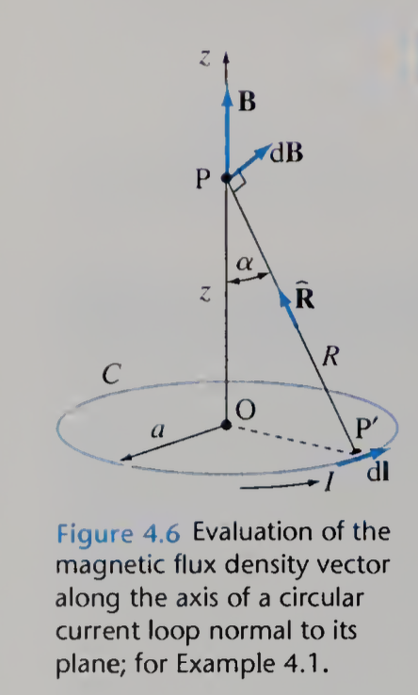

Biot savats lov kan måske hjælpe os.

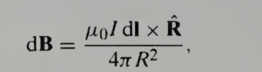

$$d\vec{B}=\frac{μ_{0}I}{4πR^{2}}·dl×\hat{R}$$

Længden R kan findes ved.

$$R=\sqrt{a^{2}+z^{2}}$$

Vinklen R kan findes som.

Vinklen mellem P og dl er

$θ=\tan^{-1}\left(\frac{z}{a}\right)$

$dl×\hat{R}=\left|\begin{matrix}\hat{x} & \hat{y} & \hat{z} \\ dl_{x} & dl_{y} & dl_{z} \\ R_{x} & R_{y} & R_{z}\end{matrix}\right|$

$dl×\hat{R}=\left(dl_{z}R_{y}-dl_{y}·R_{z}\right)\hat{x}+\left(dl_{x}R_{z}-dl_{z}R_{x}\right)\hat{y}+\left(dl_{y}R_{x}-dl_{x}R_{y}\right)\hat{z}$

$$R_{y}=\sin\left(Θ\right)$$

$$R_{x}=\cos\left(Θ\right)$$

$$R_{z}=z$$

### Opgave 6.2 - Induced electric field of a triangular current loop.



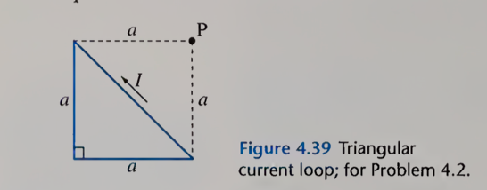

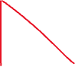

I cirkulære koordinater kan jeg beskrive R

Længden af *r* er en variabel det samme med theta.

### Et billede, der indeholder tekst, Font/skrifttype, skærmbillede, information Automatisk genereret beskrivelseOpgave 6.10 - Voltage from current distribution and total electric field.

### Opgave 6.16



$Φ=\vec{B}·\vec{A}$

$Φ=\left|B\right|·\left|A\right|·\cos\left(θ\right)$

$\frac{d}{dt}θ=ω$

Betegnelse for en



vinkel hastighed

$θ\left(t\right)=ωt+θ_{0}, start i 0 til t=0$

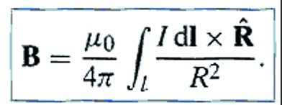

$Φ\left(t\right)=\left|B\right|·\left|A\right|·\cos\left(ωt\right)$

$$A=πb^{2}$$

$Φ\left(t\right)=\left|B\right|·πb^{2}·\cos\left(ωt\right)$

Størrelsen proksimeres til altid at være

$\left|R\right|=\sqrt{{\left(\frac{1}{2}·a\right)}^{2}+{\left(\frac{1}{2}·a\right)}^{2}}$

Proksimeret til at være et punkt, da b alligevel er så lille i forhold til a

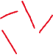

Så integrationen kan findes over de 4 linjestykker.

Figur 4.5 kunne konkludere at B da kunne findes som

Men det er jo også bare det samme som:



$$\oint_{0}^{2π}{dθ}=2π$$

$$B=\frac{μ_{0}}{2πa·\sqrt{2}}I_{0}\sin\left(ωt\right)2π=\frac{μ_{0}}{a·\sqrt{2}}I_{0}\sin\left(ωt\right)$$

$$Φ\left(t\right)=BA·\cos\left(ωt\right)$$

$$Φ\left(t\right)=\frac{μ_{0}}{a·\sqrt{2}}I_{0}\sin\left(ωt\right)·πa^{2}·\cos\left(ωt\right)$$

$$Φ\left(t\right)=\frac{μ_{0}I_{0}π}{\sqrt{2}}\sin\left(ωt\right)·\cos\left(ωt\right)$$

$$e_{ind}=-\frac{μ_{0}I_{0}π}{\sqrt{2}}\frac{d}{dt}\left(\sin\left(ωt\right)·\cos\left(ωt\right)\right)$$

$$\frac{d}{dt}\left(\sin\left(ωt\right)·\cos\left(ωt\right)\right)=ω\cos\left(ωt\right)·\cos\left(ωt\right)+\left(-ω\sin\left(ωt\right)·\sin\left(ωt\right)\right)$$

$$\frac{d}{dt}\left(\sin\left(ωt\right)·\cos\left(ωt\right)\right)=ω·\left(\cos^{2}\left(ωt\right)-\sin^{2}\left(ωt\right)\right)$$

$ω·\left(\frac{1+\cos\left(2ωt\right)}{2}-\frac{1-\cos\left(2ωt\right)}{2}\right)$

$$\frac{1+\cos\left(2ωt\right)}{2}-\frac{1-\cos\left(2ωt\right)}{2}=\cos\left(2 ωt\right)$$

$$e_{ind}=-\frac{μ_{0}I_{0}π}{\sqrt{2}}\cos\left(2ωt\right)$$

============================================

$i_{ind}=\frac{e_{ind}}{R}=-\frac{μ_{0}I_{0}π}{\sqrt{2}R}\cos\left(2ωt\right), R=resistancen$

============================================

Video om noget lignende

<https://www.youtube.com/watch?v=A08z9ajJv4E>

### Opgave 7.1

### Opgave 7.2

### Opgave 8.1 Displacement current in a capacitor with two dielectric layers.

### Opgave 8.2

A parallel plate capacitor of plate area S is connected to a time-harmonic generator operating at a low frequency $f$. The capacitor is filled with a two-layer perfect dielectric. The thickness of the first layer is $d_{1}$ and its permittivity $ϵ_{1}$, while these parameters are $d_{2}$ and $ϵ_{2}$ for the second layer, as in Fig. 2.25(a). The amplitude (peak-value) of the problem are circular, *a* in radius, and so is the cross section of each of the two dielectric layers, and the voltage between the plates is given by $v\left(t\right)=V_{0}\sin\left(ωt\right)$.

*Problem*

compute the magnetic field intensity vector at an arbitrary point in the dielectric. In particular, what is the magnetic field at the dielectric-air interface?

$$Magnetic field intensity vector=\vec{H}$$

Spørgsmålet kan deles op i to. Hvad er $\vec{H}$ til et arbitræert punkt i de dieletriske lag, og hvad er den mellem pladerne.



Amperes lov.



$$\oint{\vec{H}·d\vec{l}}=\int_{S}{\left(\vec{J}+\frac{d\vec{D}}{dt}\right)}·d\vec{S}$$

$$\oint{\vec{H}·d\vec{l}}=\int_{S}{\left(\vec{J}+\frac{d\left(ϵ·\vec{E}\right)}{dt}\right)}·d\vec{S}$$

$$\oint{\vec{H}·d\vec{l}}=\int_{S}{\left(\vec{J}+ϵ·\frac{d\vec{E}}{dt}\right)}·d\vec{S}$$

Med dielektriske lag imellem pladerne, dannes der ingen strøm. Det samme vil have været gældende, hvis pladerne havde været separeret af vakuum.

$$\oint{\vec{H}·d\vec{l}}=\int_{S}{\left(ϵ·\frac{d\vec{E}}{dt}\right)}·d\vec{S}$$

For hver af kondensatorerne, opstiller vi en imaginær plade imellem dem,

som danner baggrund for elektrisk flux.

$\oint{\vec{E}d\vec{A}}=\frac{Q_{enc}}{ϵ_{0}}$

$\oint{\left|E\right|\cos\left(θ_{EA}\right)\left|dA\right|}=\frac{Q_{enc}}{ϵ_{0}}$

E er ikke varierende på området

$$\left|E\right|\oint{dA}=\frac{Q_{enc}}{ϵ_{0}}$$

Vi sætter cirklen som danner fluxen til at være lige så stor som de

dielektriske flader som krydser hinanden.

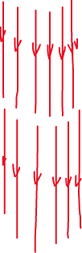

Så jeg har to måder at skrive *E-Feltet* på.

$$\left|E\right|=\frac{ρ·A}{ϵ_{0}·A}=\frac{Q_{enc}}{ϵ_{0}·π·a^{2}}$$

Lad os se på vores formel for den magnetiske intensitets vektor igen:

$$\oint{\vec{H}·d\vec{l}}=\int_{S}{\left(ϵ·\frac{d\vec{E}}{dt}\right)}·d\vec{S}$$

1. Opgaven blev løst af Rasmus ved, at han fandt et udtryk for spændingen. Ud fra elektriske felter.

To elektriske felter.



1. Erstattede de elektriske felter med vores forskydningsstrøm og sat lige med udtrykket for strøm.



1. Konkludererede at for parallelle plader i en kondensator vil



$$\vec{D}=\vec{D_{1}}=\vec{D_{2}}$$

$$V_{0}\sin\left(ωt\right)=\vec{D}\left(\frac{1}{ϵ_{1}}d_{2}+\frac{1}{ϵ_{2}}d_{2}\right)$$

$$\vec{D}=\frac{V_{0}\sin\left(ωt\right)}{\frac{1}{ϵ_{1}}d_{1}+\frac{1}{ϵ_{2}}d_{2}}=\frac{V_{0}ϵ_{1}ϵ_{2}}{d_{1}ϵ_{2}+d_{2}ϵ_{1}}·\sin\left(ωt\right)$$

1. Beskrev sammenhængen mellem D feltet og J-strømmen.
$$\vec{J_{D}}=\frac{d\vec{D}}{dt}=\frac{V_{0}ϵ_{1}ϵ_{2}}{d_{1}ϵ_{2}+d_{2}ϵ_{1}}·\left(\frac{d}{dt}\sin\left(ωt\right)\right)$$

$$\vec{J_{D}}=\frac{V_{0}ϵ_{1}ϵ_{2}}{d_{1}ϵ_{2}+d_{2}ϵ_{1}}\left(\cos\left(t\right)·ω\right)$$

$$\vec{J_{D}}=\frac{V_{0}ϵ_{1}ϵ_{2}}{d_{1}ϵ_{2}+d_{2}ϵ_{1}}·\cos\left(t\right)·ω$$

2. Beskrive Maxwells ligning for den magnetiske felt intensitets vektor med J-strømmen

$$\oint{\vec{H}}d\vec{l}=\int_{S}{{\vec{J}}_{D}}d\vec{S}$$

J-strømmen er ikke sted afhængig.

$$\oint{\vec{H}}d\vec{l}={\vec{J}}_{D}\int_{S}{d\vec{S}}$$

$$\oint{\vec{H}}d\vec{l}={\vec{J}}_{D}\int_{S}{d\vec{S}}$$

Overfladen som strømmen løber igennem er en cirkel. ( Kan ikke selv argumenterer for det.

$$\oint{\vec{H}}d\vec{l}={\vec{J}}_{D}πr^{2}$$

1. Antager at H er konstant

$$\vec{H}\oint{d\vec{l}}={\vec{J}}_{D}πr^{2}$$

Linjen hvori H feltet er, er omkredsen af en cirkel.

$$\vec{H}·2πr={\vec{J}}_{D}πr^{2}$$

$$\vec{H}=\frac{1}{2}·{\vec{J}}_{D}r$$

========================================

$\vec{H}=\left\{\begin{aligned}\frac{1}{2}·\frac{V_{0}ϵ_{1}ϵ_{2}}{d_{1}ϵ_{2}+d_{2}ϵ_{1}}·\cos\left(t\right)·ω·r, 0<r<a \\ \frac{1}{2}·\frac{V_{0}ϵ_{1}ϵ_{2}}{d_{1}ϵ_{2}+d_{2}ϵ_{1}}·\cos\left(t\right)·ω·a, r=a\end{aligned}\right\}$

========================================

### Opgave 8.6

### Opgave 8.9

### Opgave 8.15

### Opgave 8.36

Poynting vector of an electromagnetic wave in a coaxial cable. An electromagnetic wave propagates along a lossless coaxial cable with conductor radii *a* and *b* (a < b) and homo- geneous dielectric of parameters $ϵ$ and $μ$. In the cylindrical coordinate system whose z-axis coincides with the axis of the cable, the electric field intensity vector of the wave in the cable dielectric is given by $E\left(r, z, t\right)=\frac{E_{0}cos\left(ωt —βz\right)\hat{r}}{r}$ with $E_{0}$ being a constant and $β=ω\sqrt{ϵμ}$.

Under these circumstances, find:

1. the magnetic field intensity vector in the dielectric,

Hvor

1. Et billede, der indeholder tekst, skærmbillede, Font/skrifttype, software

   Automatisk genereret beskrivelsethe complex Poynting vector in the dielectric,

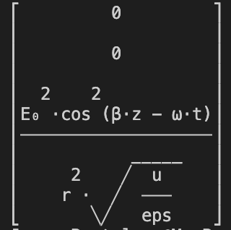Til sidst i slides 9 står der, at:

Figure 1: Resultat af poyting

$$\overline{\vec{P}}=\vec{E}×\vec{H^{×}}=\frac{E_{0}^{2}}{η}\vec{n}$$

$$\vec{H^{×}}∈Re\left\{\vec{H}\right\}$$

Derfor er

$$\vec{H^{×}}=\vec{H}$$

1. the complex power flow along the cable (through the dielectric), and



Poyting vektoren har enhederne

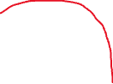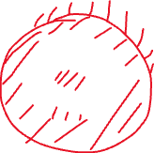

Og udbreder sig langs ledningen i z retningen.

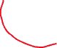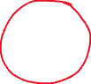

Effekten gennem det dielektriske må da være integralet af



poyting vektoren i det dielektriske.

$p_{dielektrisk}=\int_{a}^{b}{\frac{E_{0}^{2}·\cos^{2}\left(βz-ωt\right)}{r^{2}·\sqrt{\frac{μ}{ϵ}}}}dS$

For ligningen vil

$$z=konstant, t=konstant$$

$$p_{dielektrisk}=\frac{E_{0}^{2}·\cos^{2}\left(βz-ωt\right)}{\sqrt{\frac{μ}{ϵ}}}·\int_{a}^{b}{\frac{1}{r^{2}}}dS$$

$$p_{dielektrisk}=\frac{E_{0}^{2}·\cos^{2}\left(βz-ωt\right)}{\sqrt{\frac{μ}{ϵ}}}·{\left[\frac{1}{-1}·\frac{1}{r^{1}}\right]}_{a}^{b}$$

$$p_{dielektrisk}=\frac{E_{0}^{2}·\cos^{2}\left(βz-ωt\right)}{\sqrt{\frac{μ}{ϵ}}}·\left(-\frac{1}{b}-\left(-\frac{1}{a}\right)\right)$$

$$p_{dielektrisk}=\frac{E_{0}^{2}·\cos^{2}\left(βz-ωt\right)}{\sqrt{\frac{μ}{ϵ}}}·\left(-\frac{1}{b}+\frac{1}{a}\right)$$

1. the time-average power flow of the cable.

$$\int{p_{dielektrisk}}dt$$

$$\int_{t_{1}}^{t_{2}}{\left(\frac{E_{0}^{2}·\cos^{2}\left(βz-ωt\right)}{\sqrt{\frac{μ}{ϵ}}}·\left(-\frac{1}{b}+\frac{1}{a}\right)\right)}dt$$

$$\frac{E_{0}^{2}}{\sqrt{\frac{μ}{ϵ}}}·\int_{t_{1}}^{t_{2}}{\left(\cos^{2}\left(βz-ωt\right)·\left(-\frac{1}{b}+\frac{1}{a}\right)\right)}dt$$

$$\frac{E_{0}^{2}}{\sqrt{\frac{μ}{ϵ}}}·\left(-\frac{1}{b}+\frac{1}{a}\right)·\int_{t_{1}}^{t_{2}}{\left(\cos^{2}\left(βz-ωt\right)\right)}dt$$

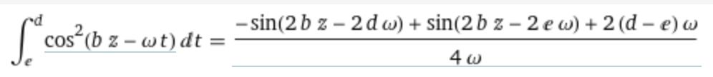

$$p_{total}=\frac{E_{0}^{2}}{\sqrt{\frac{μ}{ϵ}}}·\left(-\frac{1}{b}+\frac{1}{a}\right)·\frac{\left(-\sin\left(2βz-2t_{2}ω\right)+\sin\left(2βz-2t_{1}ω\right)+2\left(t_{2}-t_{1}\right)ω\right)}{4ω}$$

$$p_{avg}=\frac{\left(\frac{E_{0}^{2}}{\sqrt{\frac{μ}{ϵ}}}·\left(-\frac{1}{b}+\frac{1}{a}\right)·\frac{\left(-\sin\left(2βz-2t_{2}ω\right)+\sin\left(2βz-2t_{1}ω\right)+2\left(t_{2}-t_{1}\right)ω\right)}{4ω}\right)}{t_{2}-t_{1}}$$

$$p_{avg}=\frac{\left(\frac{E_{0}^{2}}{\sqrt{\frac{μ}{ϵ}}}·\left(-\frac{1}{b}+\frac{1}{a}\right)·\left(-\sin\left(2βz-2t_{2}ω\right)+\sin\left(2βz-2t_{1}ω\right)+2\left(t_{2}-t_{1}\right)ω\right)\right)}{4\left(t_{2}-t_{1}\right)ω}$$

========================================================================

$$p_{avg}=\frac{\left(E_{0}^{2}·\left(-\frac{1}{b}+\frac{1}{a}\right)·\left(-\sin\left(2βz-2t_{2}ω\right)+\sin\left(2βz-2t_{1}ω\right)+2\left(t_{2}-t_{1}\right)ω\right)\right)}{\sqrt{\frac{μ}{ϵ}}·4\left(t_{2}-t_{1}\right)ω}$$

========================================================================

Det er helt sikkert forkert.

### Opgave 9.1

3-D Helmholtz equations from Maxwell’s equations. Derive both 3-D Helmholtz equations for a lossless electromagnetic medium, Eqs. (9.8) and (9.9), from the source-free version of Maxwell’s complex differential equations, Eqs. (8.81).

$$∇×\left(∇×\vec{E}\right)=∇·\left(∇·\vec{E}\right)-∇^{2}\vec{E}=μ∇×\frac{∂\vec{H}}{dt}$$

$$∇·\left(∇·\vec{E}\right)-∇^{2}\vec{E}=μ∇×\frac{∂\vec{H}}{dt}$$

Da H ikke er tidsafhængig, så kan den rykked udenfor

$$∇·\left(∇·\vec{E}\right)-∇^{2}\vec{E}=μ\frac{∂}{∂t}\left(∇×\vec{H}\right)$$

Fra vores Maxwell ligning

$$∇×\vec{H}=\vec{J}+\frac{∂\vec{D}}{∂t}$$

Lad os se.



Og vi omskriver D feltet til E feltet.

$$∇×\vec{H}=ϵ\frac{∂\vec{E}}{dt}$$

$$∇·\left(∇·\vec{E}\right)-∇^{2}\vec{E}=μ\frac{∂}{∂t}\left(ϵ\frac{∂\vec{E}}{dt}\right)$$

$$∇·\left(∇·\vec{E}\right)-∇^{2}\vec{E}=μ·ϵ·\frac{∂^{2}\vec{E}}{∂^{2}t}$$

For maxwell ligningerne, så ved vi at:



$$-∇^{2}\vec{E}=μ·ϵ·\frac{∂^{2}\vec{E}}{∂^{2}t}$$

$$∇^{2}\vec{E}+μ·ϵ·\frac{∂^{2}\vec{E}}{∂^{2}t}=0$$

Og så laver vi en

$$β=\sqrt{μ·ϵ}·\frac{∂}{∂t}, så$$

$$β^{2}=μ·ϵ·\frac{∂^{2}}{∂^{2}t}$$

=============

$∇^{2}\vec{E}+β^{2}\vec{E}=0$

=============

Der skulle have været en konjuktion af E, som jeg ikke har med.

Det samme kan man udlede for curlen til E for H

=============

$∇^{2}\vec{H}+β^{2}\vec{H}=0$

=============

$$Slet definitioner:$$

### Opgave 9.4

### Opgave 9.6

Finding material parameters of a propagation medium. Field vectors of an electromagnetic wave traveling through a Iossless medium are given by $\vec{E}=1,333\cos\left(ωt-βy\right)\hat{x}$   V/m.

$H=-4,243\cos\left(ωt-βy\right)\hat{z}\frac{mA}{m}$.

At a point of space and instant of time, the surface power density transported by the wave and electromagnetic energy density of the wave amount to $P=\frac{1mW}{m^{2}}$  and $w_{em}=16,97\frac{pJ}{m^{3}}$ respectively. What are the relative permittivity and permeability of the medium?



$\vec{E}=\left(\begin{aligned}1,333\cos\left(ωt-βy\right)\frac{V}{m} \\ 0 \\ 0\end{aligned}\right)$

$\vec{H}=\left(\begin{aligned}0 \\ 0 \\ -4,243\cos\left(ωt-βy\right)\frac{mV}{m}\end{aligned}\right)$

${\vec{E}}^{2}=\vec{P}η=\frac{1mW}{m^{2}}·η$

$w_{em}=ϵ{\vec{E}}^{2}=16,97\frac{pJ}{m^{3}}$

$$w_{em}=ϵ\vec{P}η$$

$$\vec{P}=\vec{E}×\vec{H}=\left|\begin{matrix}\hat{x} & \hat{y} & \hat{z} \\ \vec{E} & 0 & 0 \\ 0 & 0 & \vec{H}\end{matrix}\right|$$

$$\vec{P}=-\hat{y}\vec{E}\vec{H}$$

$$\vec{P}=-\hat{y}\left(-5,655919·{10}^{-3}\cos^{2}\left(ωt-βy\right)\right)·\left(kg·s^{-3}\right)$$

$ϵ=\frac{w_{em}}{\vec{P}n}=$

$$Definer: ϵ_{0}=8,854187817·{10}^{-12}F·m^{-1};$$

$$ϵ_{r}=\frac{16,96·\frac{pJ}{m^{3}}}{5,655919·{10}^{-3}\cos^{2}\left(ωt-βy\right)·\frac{kg}{s^{3}}·η·ϵ_{0}}$$

### Opgave 9.16

### Opgave 9.23

### Opgave 9.24

### Opgave 9.29

### Opgave 9.35

### Opgave 10.1 - Mange udledninger, kunne minde om en eksamensopgave.

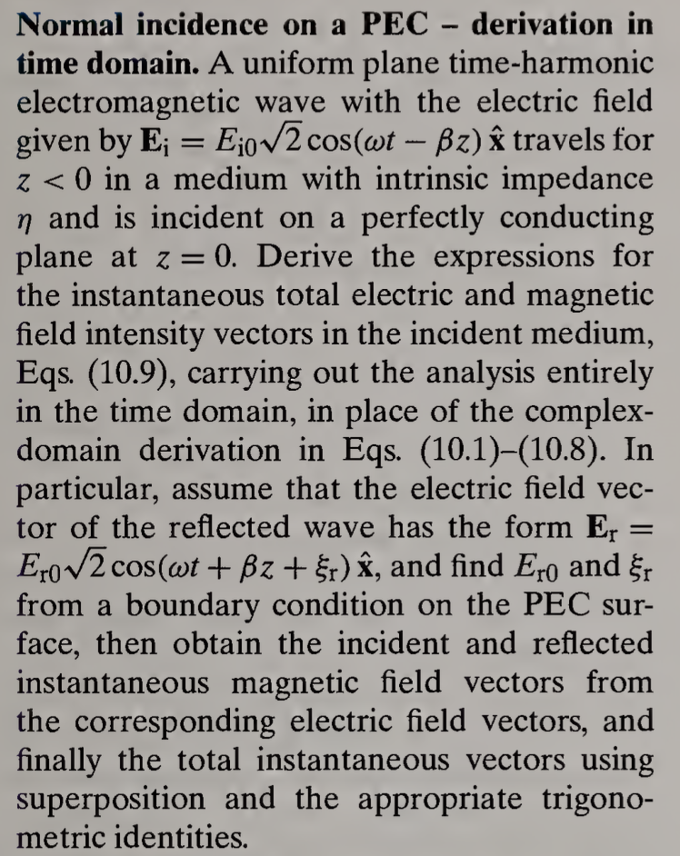

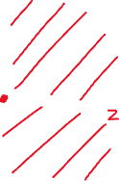

Hvis vi bruger maxwells ligning om Gauss lov i punktet $z=0$, ved vi at det elektriske felt er lige med 0.

$$Φ=\overline{E_{total}}×\vec{n}=\vec{0}$$

Så

$$\left(\overline{E_{i}}+\overline{E_{r}}\right)=0$$

$$E_{i0}\sqrt{2}\cos\left(ωt-βz\right)\hat{x}+E_{r0}\sqrt{2}\cos\left(ωt+\left(β+ϵ\right)z\right)\hat{x}$$

$$E_{i0}\sqrt{2}\left(\cos\left(ωt\right)\cos\left(βz\right)+\sin\left(ωt\right)\sin\left(βz\right)\right)\hat{x}+E_{r0}\sqrt{2}\left(\cos\left(ωt\right)\cos\left(\left(β+ϵ\right)z\right)-\sin\left(ωt\right)\sin\left(\left(β+ϵ\right)z\right)\right)\hat{x}=0$$

$$E_{i0}\sqrt{2}\left(\cos\left(ωt\right)\cos\left(βz\right)+\sin\left(ωt\right)\sin\left(βz\right)\right)\hat{x}=-E_{r0}\sqrt{2}\left(\cos\left(ωt\right)\cos\left(\left(β+ϵ\right)z\right)-\sin\left(ωt\right)\sin\left(\left(β+ϵ\right)z\right)\right)\hat{x}$$

$$-\sin\left(ωt\right)=\cos\left(ωt+\frac{π}{2}\right)$$







For



For

Jeg går lige tilbage til tidligere udledning



Så har jeg udlignet at

==============

==============

På eksponentiel form

Så ganger jeg i på igen

$$\overline{E_{r}}=E_{r0}\sqrt{2}\left(ie^{i\left(β+ϵ\right)z}+2\sin\left(\left(β+ϵ\right)z\right)\right)·\frac{1}{i}·\frac{i}{i}\hat{x}$$

$$\overline{E_{r}}=E_{r0}\sqrt{2}\left(ie^{i\left(β+ϵ\right)z}+2\sin\left(\left(β+ϵ\right)z\right)\right)·\frac{i}{i^{2}}\hat{x}$$

$$\overline{E_{r}}=E_{r0}\sqrt{2}\left(\left(-1\right)e^{i\left(β+ϵ\right)z}+2i\sin\left(\left(β+ϵ\right)z\right)\right)·\frac{1}{-1}\hat{x}$$

Fra bogen havde de udledt



======================

======================

Så begge de elektriske felter på eksponentiel form:

====================

$\overline{E_{i}}=E_{i0}\sqrt{2}e^{iβz}\hat{x}$

$\overline{E_{r}}=-E_{r0}\sqrt{2}e^{-i\left(β+ϵ\right)z}\hat{x}$

====================

Tilbage til hvad vi var i gang med:

Vi konkluderede at det elektriske felt i $z=0$ måtte være 0.

$$\overline{E_{i}}=-\overline{E_{r}}=E_{i0}\sqrt{2}e^{iβz}\hat{x}=-\left(-E_{r0}\sqrt{2}e^{-i\left(β+ϵ\right)z}\hat{x}\right)$$

$$\overline{E_{total}}=\overline{E_{i}}+\overline{E_{r}}=E_{i0}\sqrt{2}e^{iβz}\hat{x}-E_{r0}\sqrt{2}e^{-i\left(β+ϵ\right)z}\hat{x}$$

$$\overline{E_{total}}=\overline{E_{i}}+\overline{E_{r}}=\sqrt{2}·\hat{x}\left(E_{i0}e^{iβz}-E_{r0}e^{-i\left(β+ϵ\right)z}\right)$$

$$0=\overline{E_{i}}+\overline{E_{r}}=\sqrt{2}·\hat{x}\left(E_{i0}e^{iβz}-E_{r0}e^{-i\left(β+ϵ\right)z}\right)$$

Gælder kun for z = 0.

Medfører at:

$$E_{i0}e^{iβz}-E_{r0}e^{-i\left(β+ϵ\right)z}=0$$

$$E_{i0}e^{iβz}=E_{r0}e^{-i\left(β+ϵ\right)z}$$

$$E_{i0}e^{iβz}=E_{r0}e^{-iβz-iϵz}$$

$$E_{i0}e^{iβz}=E_{r0}·e^{-iβz}·e^{-iϵz}$$

$$E_{i0}e^{iβz}=E_{r0}·\frac{1}{e^{iβz}}·e^{-iϵz}$$

$$E_{i0}{\left(e^{iβz}\right)}^{2}=E_{r0}·e^{-iϵz}$$

Så nu har jeg et udtryk for

===============

===============

Hvad kan jeg så konkluderer hertil:   
  
For $z=0$:

============================

$E_{i}=E_{i0}\sqrt{2}\cos\left(ωt-βz\right)\hat{x}$

$E_{t}$

$H_{t}$

$E_{r}=E_{r0}\sqrt{2}\cos\left(ωt+βz+ϵz\right)\hat{x}$

$E_{r0}=E_{i0}e^{iz\left(2β+ϵ\right)}$

$ϵ_{r}$

$H_{i}$

$H_{r}$

$\overline{E_{total}}=\overline{E_{i}}+\overline{E_{r}}=0$

$\overline{H_{total}}$

============================

### Opgave 10.2

### Opgave 10.9

### Opgave 11.1(a, b & d)

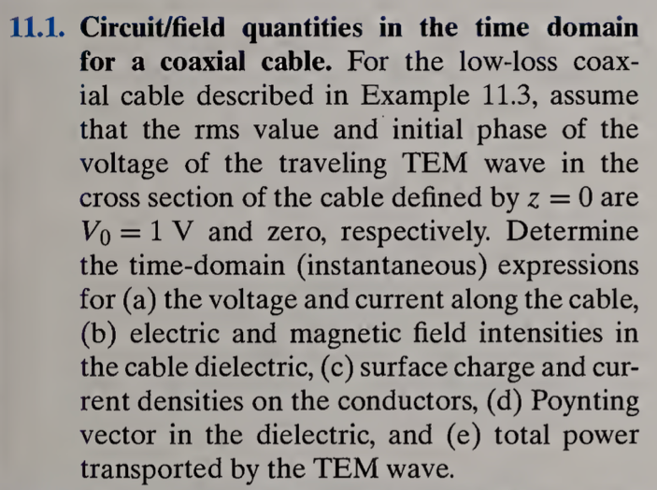Eksempel 11.45 & 11.49 kan bruges til opgave a.



$V\left(t\right), I\left(t\right)$

For en hvilken som helst sektion i ledningen,

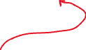

når ledningen kan betragtes som

uendelig lang, gælder at:

$\overline{V_{12}\left(z\right)}=\overline{V_{0}}e^{-jβz}$

$\overline{I_{12}\left(z\right)}=\frac{\overline{V_{o}}}{Z_{0}}e^{-jβz}$

Hvor $β=ω\sqrt{ϵμ}$

Jeg starter så med at udlede den for V

$\overline{V_{12}\left(ω, z\right)}=\overline{V_{0}}e^{-jω\sqrt{ϵμ}z}$

Og så har vi et udtryk i frekvensdomænet.

Laplace transform skulle kunne gøre tricket.

$L\left(\overline{V_{12}}\right)=\overline{V_{12}\left(t, z\right)}=\frac{\overline{V_{0}}}{j\sqrt{ϵμ}z+t}$

Det samme kan vi gøre for strømmen.

$\overline{I_{12}\left(t, z\right)}=\frac{\overline{V_{0}}}{Z_{0}}\frac{1}{j\sqrt{ϵμ}z+t}$

Da $z=0, \overline{V_{0}}=1V$, så får jeg udtrykkende.

===========

$\overline{V_{12}\left(t\right)}=\frac{1}{t}V$

$\overline{I_{12}\left(t\right)}=\frac{1}{Z_{0}t}V$

===========

Hvilket er forkert. Jeg kom til at skifte $ω$ ud med t, så jeg har lavet en tids til frekvens transform ikke omvendt.



$E\left(t\right), H\left(t\right)$

For et tabsfrit coaxialkabel gælder at:

$E\left(r,z\right)=\frac{\overline{V_{0}}}{rln\left(\frac{b}{a}\right)}e^{-jβz}=\frac{\overline{V_{0}}}{rln\left(\frac{b}{a}\right)}e^{-jω\sqrt{ϵμ}z}$ Hvis der antages at kablet er lavet er ideelt, så spændingen af Coax kablet er maks før dielectric breakdown, så er $a=\frac{b}{e}, =>\ln\left(e\right)=1$, så gælder der at:

$E\left(r,z\right)=\frac{\overline{V_{0}}}{r}e^{-jω\sqrt{ϵμ}z}$

$E\left(r,z\right)=\frac{1}{r}e^{-jω\sqrt{ϵμ}z}$ V

$\ln\left(E\left(r,z\right)\right)=\ln\left(\frac{1}{r}\right)·\left(-jω\sqrt{ϵμ}z\right)$ V

$L\left(\ln\left(E\left(r,z\right)\right)\right)=-\ln\left(\frac{1}{r}\right)·jω\sqrt{ϵμ}z·δ\left(t\right)$ V

Matematisk kan jeg ikke få det til at give mening. Den er z afhængig

$\frac{1}{ω}E\left(ω\right)→E\left(t\right)-E\left(0\right)$

Hvis jeg så laver laplace på den:

$P$

### Opgave 11.2

## Udledninger

### Udledning af det elektriske felt vha. Gauss’s lov.

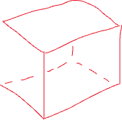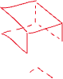

Derfor er fluxen fra siderne lige med 0.

$Ψ_{E}= 0+{\int{\vec{E}·d\vec{A}}}_{pillbox top}+{\int{\vec{E}·d\vec{A}}}_{pillbox bund}=\frac{Q_{enc}}{ϵ_{0}}$

Hvis vi har integralerne splittet op som nu, og vi ser, at hver del bliver berørt af lige så meget elektrisk felt, uanset hvor på delen at vi ser det.

Eks. Det elektriske felt på toppen bliver påvirket af lige meget flux fra top siden af firkanten, uanset hvor på vores pillbox top vi er. Det elektriske felt er konstant i disse steder.

$Ψ_{E}={\left|E\right|\int{d\vec{A}}}_{pillbox top}+|E|{\int{d\vec{A}}}_{pillbox bund}=\frac{Q_{enc}}{ϵ_{0}}$

$Ψ_{E}=\left|E\right|{\left|A\right|}_{top}+\left|E\right|{\left|A\right|}_{bund}=\frac{Q_{enc}}{ϵ_{0}}$

Arealet er det samme i top og bund.

$\left|E\right|\left|A\right|+\left|E\right|\left|A\right|=\frac{Q_{enc}}{ϵ_{0}}$

Ladningen kan også skrives som ladningstætheden ganget med dens areal.

$Ψ_{E}=\left|E\right|\left|A\right|+\left|E\right|\left|A\right|=\frac{σ·A}{ϵ_{0}}$

A er fællesnævner.

$\left|E\right|+\left|E\right|=\frac{σ}{ϵ_{0}}$

$\left|E\right|=\frac{σ}{2·ϵ_{0}}$